附件1
2018年度一级建造师考试报名现场确认地点
现场确认机构 | 地 址 | 联系电话
市人事考试中心 | 济南市人事考试中心105、106室（市中区六里山南路2-1号） | 82568205
高新区人力资源管理部 | 高新区舜华路750号高新区政务服务中心三楼A厅人才公共服务窗口 | 88871237
历下区人力资源和社会保障局 | 历下区解放路22号山东济南人力资源服务产业园三楼27号窗口 | 88152309
市中区人力资源和社会保障局 | 市中区政务服务中心4楼第五会议室(英雄山路8号省妇女儿童活动中心南邻) | 82078357
天桥区人力资源和社会保障局 | 天桥区无影山东路31号天桥区人社局504房间 | 85872685
槐荫区人力资源和社会保障局 | 槐荫区营市东街22号槐荫人才服务中心207室 | 87953658
历城区人力资源和社会保障局 | 历城区花园路2-1号历城区人力资源和社会保障局东二楼毕业生就业指导科 | 88161167
章丘区人力资源和社会保障局 | 章丘区绣水大街4100号章丘区人力资源和社会保障局三楼11号窗口 | 83228400
长清区人力资源和社会保障局 | 长清区清河街和马山路交叉口（人力资源和社会保障局408室专业技术人员管理科） | 87226534
平阴县人力资源和社会保障局 | 平阴县锦东新区劳动大厦一楼大厅 | 87878600
济阳县人力资源和社会保障局 | 济阳县人力资源和社会保障局一楼大厅（济阳县城开元街162号） | 84238931
商河县人力资源和社会保障局 | 商河县鑫源路35号商河县人社局2楼210房间 | 84880107

附件2
《教育部学历证书电子注册备案表》样本
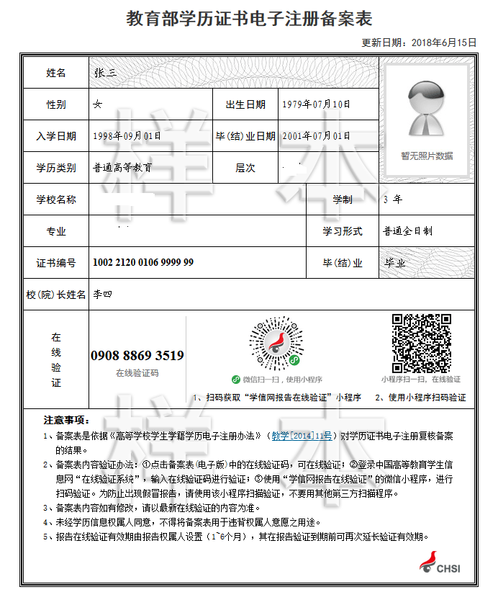

附件3：

一级建造师资格考试
从事专业工作年限证明

兹证明 同志，济南市（或省直单位）社会保险个人权益记录单编号(必填)： ,在我单位工作满 年。其中从事建设工程项目施工管理工作满 年。
此证明仅作一级建造师资格考试报考之用。

单位名称（加盖公章）
年 月 日

